

EA 3. PROCESO DE TRANSFORMACION DE DATOS

Anderson Andrés Castrillón CC: 70330170

Carlos Alberto Ibarguen Urrutia CC1017132063

Carlos Alberto Asprilla CC: 1017166777

Yeferson Ibargüen Urrutia CC: 1030450304

Grupo # 11

Ingeniería de Software y Datos

Institución Universitaria Digital de Antioquia

Semestre 7°

Bases de Datos II

Víctor Hugo Mercado

## 30/03/2025

ÍNDICE

EA 3. PROCESO DE TRANSFORMACION DE DATOS ................................................ 1

INTRODUCCIÓN ................................................................................................................. 1

OBJETIVOS ...........................................................................................................................3

PLANTEAMIENTO DEL PROBLEMA Y ANÁLISIS ........................................................4

PROPUESTA DE LA SOLUCIÓN ...................................... …………………………… 5

CORRECCIONES A LA ENTREGA 1 ............................................................................... 6

DESCRIPCIÓN DEL ANÁLISIS REALIZADO A LOS DATOS ...................................... 7

ANEXOS ............................................................................................................................... 8

CONCLUSIONES ................................................................................................................. 9

REFERENCIAS .................................................................................................................. 10

# 

# INDICE

INDICE 2

INTRODUCCIÓN 3

OBJETIVOS 4

PLANTEAMIENTO DEL PROBLEMA Y ANÁLISIS 5

MODELO ESTRELLA 7

DESCRIPCIÓN DEL ANÁLISIS REALIZADO A LOS DATOS 8

Comprensión de la estructura de datos: 8

Identificación de datos relevantes: 8

Análisis de relaciones y consultas: 8

Validación de integridad y calidad de datos: 8

Diseño de la base de datos de staging: Se 8

CAPTURAS DE PANTALLA COMO PRUEBA: 9

CONCLUSIONES 10

REFERENCIAS 11

# INTRODUCCIÓN

Elaborar un modelo en forma de estrella cuando estamos manejando datos es crucial para comprender y utilizar eficazmente la información que se encuentra en una base de datos. Este método, reconocido por su habilidad para facilitar la complejidad de los datos y proporcionar una perspectiva ordenada y nítida, toma forma visual de una estrella, simplificando así el proceso de análisis y toma de decisiones.

En esta actividad, combinaremos la construcción de un modelo estrella con la creación de una base de datos de staging basada en el modelo relacional de la base de datos Jardinería. El objetivo principal es crear consultas SQL que nos permitan trasladar los datos relevantes de la base de datos Jardinería a una nueva estructura de almacenamiento temporal, denominada base de datos de staging.

Antes de proceder con la creación de la base de datos de staging, es fundamental analizar los datos almacenados en la base de datos Jardinería para identificar qué información es relevante y debe ser transferida. Este proceso de revisión y selección de datos es crucial para garantizar que la base de datos de staging contenga únicamente los datos necesarios para el posterior procesamiento y análisis.

Una vez que identifiquemos los datos relevantes, procederemos a diseñar la estructura de tablas que conformarán la base de datos de staging. En esta parte, debemos asegurar una organización eficiente de los datos, facilitando su posterior transformación y análisis, para construir las consultas SQL necesarias para extraer los registros de la base de datos Jardinería y transferirlos a la nueva base de datos de staging, las consultas tienen que ser ejecutadas y validadas para garantizar que los datos se almacenen correctamente.

El análisis de datos requiere una estructura organizada para extraer información valiosa. Este proyecto se centra en transformar datos desde la base de datos staging a dimensiones. El objetivo es preparar los datos para análisis, permitiendo identificar el producto más vendido y realizar otros análisis empresariales relevantes.

Primero, se revisará el modelo Estrella de la base de datos Jardinería para entender la estructura y relaciones entre las tablas de dimensiones y la tabla de hechos. También se verificará la disponibilidad y consistencia de la base de datos de staging.

Luego, se extraerán datos relevantes desde la base de datos staging utilizando consultas SQL, asegurando su integridad y consistencia. En la base de datos de staging, se aplicarán técnicas de transformación de datos, como limpieza, normalización y enriquecimiento, utilizando consultas SQL o herramientas ETL para pasar los datos a las diferentes dimensiones correctamente.

# 

# OBJETIVOS

* Al hacer el Modelo Estrella de la base de datos Jardinería, buscamos extraer información importante que nos permita tomar decisiones efectivas. Por ejemplo, determinar el año con más ventas, identificar el producto más vendido y analizar la categoría con mayor cantidad de productos. Además, al tener este modelo estrella, buscamos simplificar la manipulación de la base de datos para agregar nuevas dimensiones o datos según lo requieran las actividades, lo que proporciona flexibilidad y adaptabilidad a las necesidades cambiantes de las actividades comerciales y de análisis.

* El objetivo principal de esta actividad es construir consultas SQL que permitan la creación de una base de datos staging a partir de la base de datos Jardinería. Esta base de datos staging nos facilitará el proceso de análisis de datos al proporcionar una estructura organizada y optimizada para consultas y procesos posteriores ya que al realizar un análisis de los datos almacenados en la base de datos Jardinería identificaremos patrones, tendencias y relaciones relevantes que puedan ser útiles para la toma de decisiones estratégicas en los diferentes ámbitos como el comercial.

* Desarrollar un proceso robusto y eficiente de transformación de datos desde la base de datos staging a las dimensiones. Este proceso tiene como finalidad preparar los datos de manera adecuada para su posterior análisis, permitiendo así la identificación del producto más vendido y la obtención de otras ideas relevantes que respalden la toma de decisiones empresariales estratégicas.

# 

# PLANTEAMIENTO DEL PROBLEMA Y ANÁLISIS

La empresa Jardinería enfrenta dificultades para realizar análisis detallados y tomar decisiones estratégicas debido a la estructura no optimizada de su base de datos. Esta situación impide identificar el producto más vendido, la categoría con mayor cantidad de productos y el año con mayor volumen de ventas, lo cual es crucial para entender patrones de ventas, preferencias de clientes y tendencias del mercado.

La estructura actual también dificulta análisis avanzados, como la segmentación de clientes, la venta cruzada y la evaluación del desempeño de productos o regiones. Para solucionar esto, se necesita implementar un proceso de transformación de datos, extrayendo información de la base de datos staging y organizándola en las dimensiones. En esta etapa, los datos se limpian, transforman y enriquecen según los requisitos analíticos.

El análisis en la base de datos de staging proporciona información valiosa para la toma de decisiones estratégicas en gestión de inventarios, desarrollo de productos, estrategias de precios y optimización de ventas y distribución.

# MODELO ESTRELLA

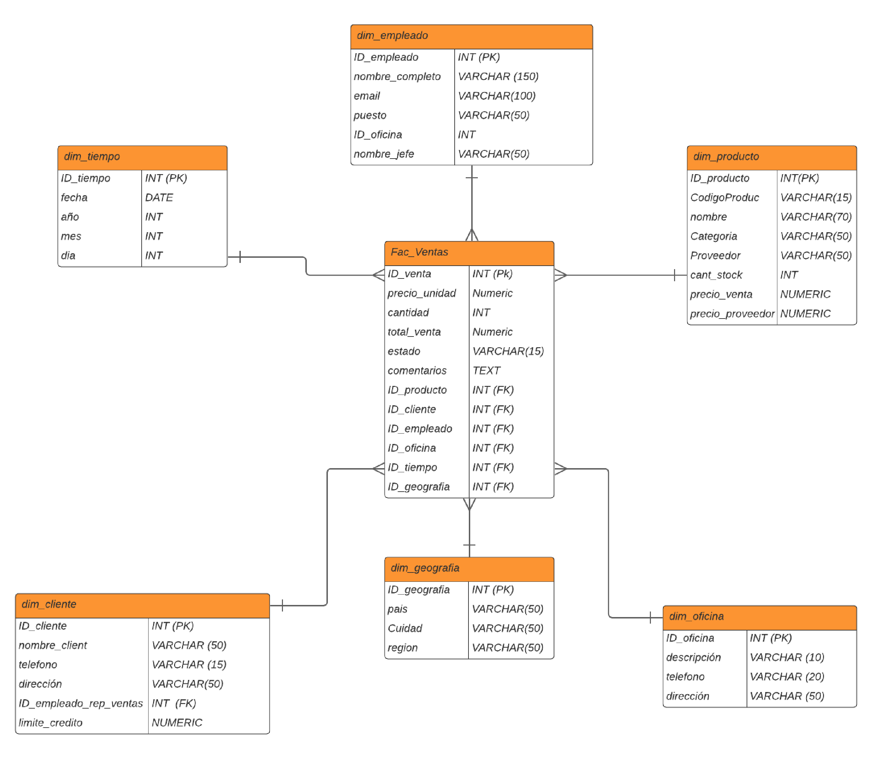

# 

# DESCRIPCIÓN DEL ANÁLISIS REALIZADO A LOS DATOS

Para desarrollar un proceso efectivo de transformación de datos en Jardinería, se realizó un análisis detallado de la base de datos origen como en staging. El objetivo fue comprender la estructura, identificar relaciones y determinar datos relevantes para el análisis. Los pasos clave del análisis fueron:

Comprensión de la estructura de datos: Se analizaron todas las tablas (oficina, empleado, cliente, pedido, producto, entre otras) para entender la organización y relaciones de los datos.

Identificación de datos relevantes: Se seleccionaron datos esenciales para identificar el producto más vendido, la categoría con más productos y el año con mayor volumen de ventas.

Análisis de relaciones y consultas: Se ejecutaron consultas SQL complejas para explorar relaciones entre tablas, identificar patrones y detectar inconsistencias.

Validación de integridad y calidad de datos: Se revisaron los datos en busca de errores, como valores nulos, duplicados entre otros, para asegurar que los datos fueran confiables y de alta calidad.

Diseño de la base de datos de staging: Se creó una estructura para la base de datos de staging, basada en el análisis previo, facilitando la transformación de los datos.

# CAPTURAS DE PANTALLA COMO PRUEBA:

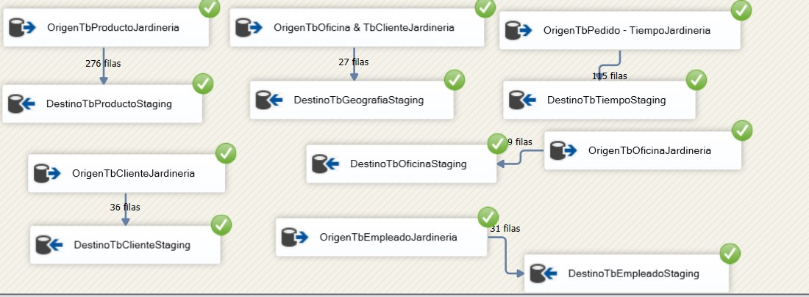

# CONCLUSIONES

La construcción de la base de datos staging representó un desafío integral que implicó la extracción de datos relevantes de la base de datos original de Jardinería, su transformación conforme a los requisitos del proyecto y, finalmente, su carga en la nueva base de datos de staging. Este proceso no solo fue crucial para simplificar el análisis de los datos, sino que también permitió crear una estructura organizada y optimizada que facilitaría la toma de decisiones estratégicas en la empresa. Al tener los datos organizados de una manera eficiente, las consultas posteriores se realizarán de forma más rápida y precisa, lo que será esencial para el análisis y la interpretación efectiva de la información.

La creación de una base de datos staging, como paso intermedio entre la base de datos original y los modelos de análisis, es fundamental para la correcta preparación de los datos antes de su procesamiento en modelos más complejos, como el modelo estrella. Este modelo, basado en una estructura dimensional, simplifica la complejidad de los datos y proporciona una visión clara de las relaciones entre las diferentes dimensiones y medidas. Su implementación permite realizar análisis multidimensionales de manera eficiente, facilitando la identificación de patrones y tendencias que de otro modo serían difíciles de observar.

estructurada, sino también relevante y útil. La correcta organización de la base de datos no solo facilita el acceso a la información, sino que también permite a los usuarios ejecutar consultas complejas de forma más eficiente, sin perder tiempo en procesos de búsqueda y recuperación de datos.

# REFERENCIAS

*PowerData, R. (2024). Staging: la salvaguarda de los procesos ETL. Retrieved from* [*https://blog.powerdata.es/el-valor-de-la-gestion-de-datos/bid/312643/Staginglasalvaguarda-de-los-procesos-ETL*](https://blog.powerdata.es/el-valor-de-la-gestion-de-datos/bid/312643/Staging-la-salvaguarda-de-los-procesos-ETL)

*Alfaro, F. R. (2021). El modelo de estrella. El pilar fundamental del Business Intelligence.*

*Retrieved from* [*https://datamanagement.es/2019/06/27/business-intelligence-modeloestrella/*](https://datamanagement.es/2019/06/27/business-intelligence-modelo-estrella/)

*Cardona, G. (2023). Qué es el Modelo Estrella: Aglaia Consulting. Retrieved from*  [*https://aglaia.es/blog/power-bi/que-es-el-modelo-estrella-en-power-bi/*](https://aglaia.es/blog/power-bi/que-es-el-modelo-estrella-en-power-bi/)

Zerpa, H., Garcia, R., & Izquierdo, H. (2020). Datamart basado en el modelo estrella para la implementación de indicadores clave de desempeño como salida del Big Data. *Universidad Ciencia y Tecnología*, *24*(102), 47-54.

*¿Qué es un data mart? (2023). Retrieved from* [*https://www.ibm.com/mx-es/topics/datamart*](https://www.ibm.com/mx-es/topics/data-mart)

*Universidad Autónoma del Estado de Hidalgo. (n.d.). Retrieved from*

[*https://www.uaeh.edu.mx/scige/boletin/icea/n9/r1.html*](https://www.uaeh.edu.mx/scige/boletin/icea/n9/r1.html)